Информация для пайщиков ИПК "Интернет-покупатель"

Отчет Инновационного Потребительского Кооператива «Интернет-Покупатель» за 2025 год.
Бухгалтерский баланс и отчет о прибылях и убытках за 2025 год Бухгалтерская отчетность за 2025 год

За 2025 год, было произведено:
- доработка программного обеспечения
- размещены временно свободные средства

Отчет Инновационного Потребительского Кооператива «Интернет-Покупатель» за 2024 год.
Бухгалтерский баланс и отчет о прибылях и убытках за 2024 год бухгалтерская_отчетность_упрощенная_2024.pdf

За 2024 год, были произведены:
- доработано программное обеспечение в соответствии с требованиями безопасности;
- заключен договор с ООО «МАГНУМ» на осуществление поддержки платежей пайщиков и проверку поставщиков на соответствие ПОД/ФТ/ФРОМУ по 115 ФЗ.

Отчет Инновационного Потребительского Кооператива «Интернет-Покупатель» за 2023 год.
Бухгалтерский баланс и отчет о прибылях и убытках за 2023 год баланс_и_опу_за_2023_год.pdf

За 2023 год, были произведены:
- значительно увеличены обороты по Программе «Интернет покупатель»;
- принято решение вести коммерческую деятельность в виде размещения на депозитах свободных денежных средств в обслуживающих банках;
- открыт дополнительный счет в «Т-банке».

Отчет Инновационного Потребительского Кооператива «Интернет-Покупатель» за 2022 год.
г. Москва
12.04.2023

За 2022 год, были произведены:
- внесен имуществом целевой паевой взнос учредителем на сумму 12 млн. руб.;
- осуществлена настройка программного комплекса «Кабинет покупателя»;
- осуществлена интеграция с платежным сервисом Onpay;
- с ноября месяца начался активный приток целевых паевых взносов;
- с ноября начались выплаты интернет-магазинам по заказам пайщиков.

За 2022 год, в основном с ноября, в тыс. руб.:
выплаты из фонда потребления составили
- расходы на банковское обслуживание …………………………… 25
- расходы на бухгалтерское обслуживание и сдачу отчетности . 18
- покупки в интернет-магазинах по заказам пайщиков ………… 542
- Итого: ………………………………………………………………. 585
поступление целевых паевых взносов составило …………………. 13 738
- Остаток целевых паевой взносов на начало года ………………… 32
- Остаток целевых паевой взносов на конец года ………………13 185
В соответствии с уставом кооператив не вел коммерческой деятельности не начислял и не выплачивал,
дивидендов, зарплаты Председателю и процентов своим пайщикам.
Председатель Шашмурин В.М.


Отчет за 2022 год
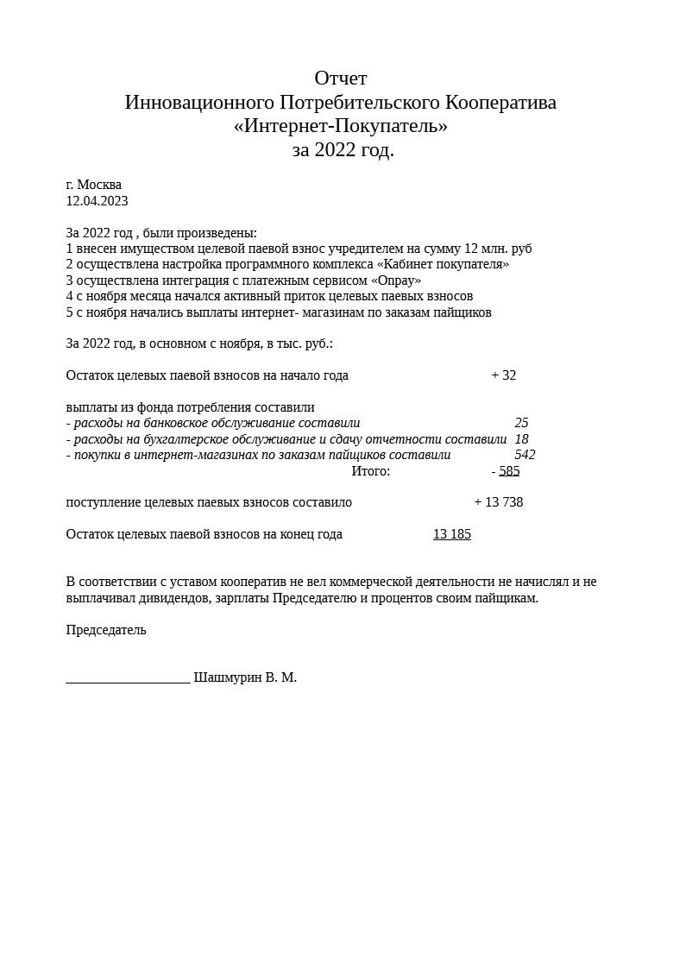

Отчет за 2021 год


